SEMANA DO MEIO AMBIENTE DE RIBEIRÃO CORRENTE-SP
05 A 16 DE JUNHO DE 2020

- TEMA: MEIO AMBIENTE DO NOSSO MUNICÍPIO

Objetivos:

- Contribuir para a formação da consciência em relação às causas ambientais;
- Concurso Fotográfico
- Incentivar a circulação de informações sobre a preservação dos recursos naturais;
- Promover ações que auxiliem no aprendizado como meio de promoção do desenvolvimento social;
- Despertar o interesse da comunidade para as ações desenvolvidas;

- O DIA MUNDIAL DO MEIO AMBIENTE - 05 de junho

O dia 5 de junho é lembrado em todos os países como o Dia Mundial do Meio Ambiente.
Este ano será comemorado de maneira especial, foi assinado o contrato do FEHIDRO no valor de R$ 52.773,00 O nosso Município recebeu esta verba que será destinada para o ENCERRAMENTO DO ATERRO SANITÁRIO MUNICIPAL que estava em operação desde 2008, e com o recebimento desta verba será encerrado corretamente seguindo toda Legislação Ambiental federal.
Outro acontecimento que devemos ressaltar foi a aquisição de uma nova área para implantação do Aterro Sanitário Municipal que encontra em operação, trata-se de mais uma importante conquista para nossa cidade.
Estas duas conquistas foram realizadas através dos trabalhos do Setor de Meio Ambiente.
Em razão da importância da conscientização e da dimensão do impacto gerado pelo homem, o Dia Mundial do Meio Ambiente é uma data que merece bastante destaque no calendário mundial.
Apesar de muitos acreditarem que a mudança deve acontecer em escala mundial e que apenas uma pessoa não consegue mudar o mundo, é fundamental que cada um faça a sua parte.
“A proteção e o melhoramento do meio ambiente humano é uma questão fundamental que afeta o bem-estar dos povos e o desenvolvimento econômico do mundo inteiro, um desejo urgente dos povos de todo o mundo e um dever de todos os governos.” (Declaração de Estocolmo sobre o ambiente humano - 1972)

- PROGRAMAÇÃO

- Concurso Fotográfico

- Tema Meio Ambiente da Minha Cidade

Todas informações para participação estão disponíveis nesta página

CAMPANHA APAGUE ESSE FOGO

Na época da estiagem, aumenta a incidência de queimadas em função das condições climáticas. Porém, os principais fatores que ocasionam focos de incêndios em áreas urbanas ou de florestas estão associados a pequenas queimadas provocadas pelo homem. Entre as mais comuns estão queima de lixo, de restos de poda e capina, queimada para limpeza de terrenos para agricultura, pastagem ou loteamento e até mesmo pontas de cigarro jogadas aleatoriamente.
QUEIMAR É CRIME!!
(Lei federal de Crimes Ambientais nº 9605/98)
(Lei complementar municipal nº 1297/2014 )

Denuncie:
190 – Corpo de Bombeiros
0800-61-8080 – Queimada de Cana e/ou Zona Rural – Linha Verde IBAMA
198 – Queimada a Beira de Rodovias – Polícia Rodoviária Estadual.
3749- 1000- Casa da Agricultura
3749-1003 – Departamento de Engenharia e Meio Ambiente

- CAMPANHA Ribeirão Corrente 100% RECICLÁVEL

Reduza o seu lixo, separando os recicláveis, o meio ambiente agradece!
Colabore com a separação de resíduos sólidos domésticos.

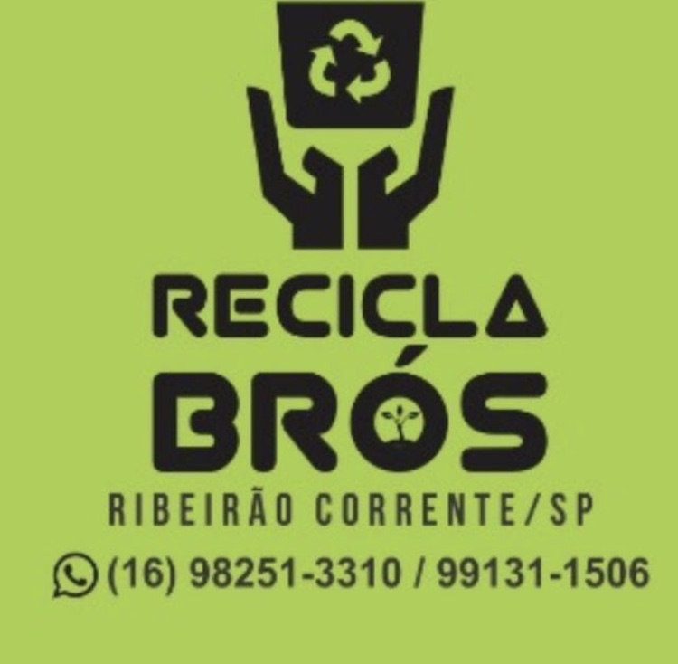

- CAMPANHA RIBEIRÃO CORRENTE PILHA ZERO

Não contamine o meio ambiente, descarte corretamente suas pilhas.

O Departamento de Engenharia e Meio Ambiente em parceria com as Escolas Municipais junto a Secretaria de Saúde, distribuiu vários coletores de pilhas e baterias (ECOPONTOS),
para que a população destine corretamente estes resíduos contaminantes, através da logística reversa na qual empresas especializadas buscam uma grande quantidade no final do ano e dão um destino ambientalmente adequado.
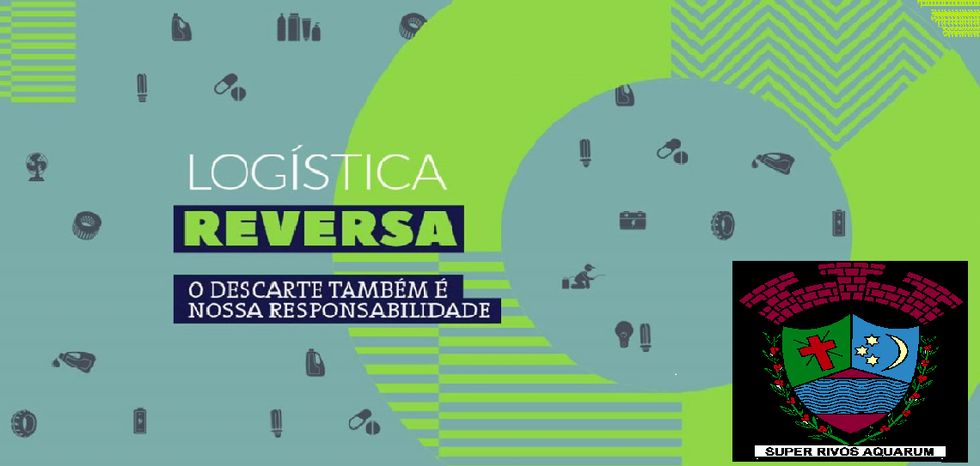
ECOPONTOS:
- Creche Maria da Silveira Matos
- Creche Emilly
- Pré escola FaridSalomão
- Escola Municipal Farid Salomão
- Escola Municipal Granduque José
- PSF Municipal
- UBS
- Paço Prefeitura Municipal

- CAMPANHA RIBEIRÃO CORRENTE MAIS LIMPA

Colabore com a limpeza da cidade: não jogue lixo nos canteiros das avenidas, nem em terrenos baldios, nem nas saídas da cidade, acompanhe os dias da coleta domiciliar do lixo realizada pela Prefeitura Municipal e pelo colaborador de Recicláveis.

PARCEIROS

Departamento de Engenharia e Meio Ambiente, departamento de Educação, PMVA, Comitê da bacia, Bela época cafés especiais, sorvetes Ducreme, Posto de combustível Ribeirão

